Corps/corporel/corpulence et Corail (*) … quel rapport entre ces mots ?

He bien ! là encore : l’euskara !

« Corps » viendrait du latin corpus et, dans leur analyse du terme par les grands latinistes que furent Antoine MEILLET [1866-1936] et Alfred ERNOUT [1879-1973], auteurs du fameux dictionnaire étymologique de la langue latine (1932), corpus ferait partie d’un « groupe obscur ».
Or en basque, corps se dit GORPUTZ, où GOR- (nous allons le voir) traduit l’idée de "chair" et PUTZ signifie "souffle", soit "chair dotée de souffle" … c.-à-d. « de vie ».

Quant à corail, le terme viendrait du latin corrallium, issu du grec κοράλιον [korálion] "corail rouge" dont les linguistes ont vainement recherché l’origine … du grec au sanscrit en passant par l’hébreu !
Mais aucun d’entre eux n’a fait le rapprochement avec le basque GORRAIL "qui tire sur le rouge, rougeâtre". Qui plus est, les bascologues ont jusqu’ici pensé que GORRAIL était tout simplement un emprunt à ses voisins indo-européens ; or, nous allons montrer que c’est … l’inverse !

En effet, GORRAIL est issu de la combinaison de GORRI "rouge" et -AIL, avatar de la fameuse racine indo-européenne /(w)el/ signifiant "qui tourne (ici autour de)", si bien que, toujours en basque, on passe de ZURI "blanc" à ZUHAIL "blanchâtre", de HORI "jaune" à HORAIL "jaunâtre" … Mais GORRI signifie aussi "nu, qui montre la peau", "dépouillé", "sanglant", et selon Arnaud ETCHAMENDY, ce terme fait référence à "ce qui est tranché" et dont la couleur sang est "rouge". Il cite les termes grecs supposés apparentés κουρά [kourá] "action de couper" et χρώς [khrṓs] "peau, chair, carnation" [à cet égard, on rappelle que très souvent les lettres K et G sont interchangeables et pas seulement en basque comme dans ELGAR/ELKAR "idée de réciprocité" ou GAKO/KAKO "crochet"].

D’où l’idée de chair évoquée plus haut du radical GOR- … et l’illustration sanglante de ce texte… qui fera dire aux jeunes « c’est gore ton histoire ! » ce qui incitera peut-être les moins jeunes, ignorants du terme, à consulter le dictionnaire où l’on peut lire sous « gore » (Larousse et Petit Robert) « mot anglais signifiant sang séché » … et alors là… je vois rouge !!!

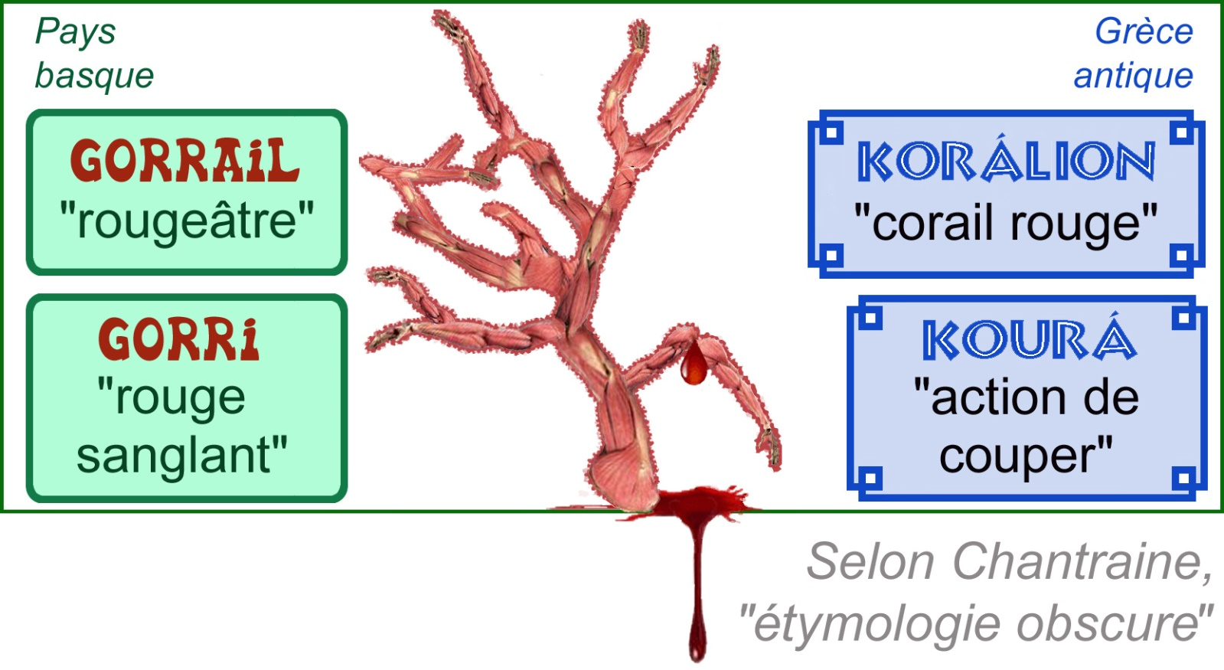

(*) Autre petit extrait de ce qui se prépare : l’Abécédaire des mots français ayant un rapport étroit avec l’Euskara… après la publication du livre « L’origine de la langue basque » chez L’Harmattan sous la quadruple signature de Arnaud ETCHAMENDY, Fina & Dominique DAVANT et Roger COURTOIS.

